Pre lab algodat single link list dan method add dalam single link list

Anggil fibriansyah

201010370311360

Single Linked List

* Single : artinya pointer-nya hanya satu buah dan satu arah, yaitu menunjuk ke node sesudahnya.
* Node terakhir akan menunjuk ke NULL yang akan digunakan sebagai kondisi berhenti pada saat pembacaan isi linked list.
* ilustrasi single linked list yang memiliki 4 node :
* 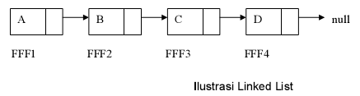  
  Ilustrasi single linked list pada memory :
* **Node e** tidak menunjuk ke node manapun sehingga pointer dari node e adalah NULL. Dapat disimpulkan bahwa node ini adalah node yang paling belakang (node ekor).

SLLNC dengan HEAD

Penambahan data di depan

* Penambahan node baru akan dikaitan di node **paling depan,** namun pada saat pertama kali (data masih kosong), maka penambahan data dilakukan dengan cara: node head ditunjukkan ke node baru tersebut.
* Pada prinsipnya adalah mengkaitkan node baru dengan head, kemudian head akan menunjuk pada data baru tersebut sehingga head akan tetap selalu menjadi data terdepan.

SLLNC dengan Head

Penambahan data di belakang

* Penambahan data dilakukan **di belakang**, namun pada saat pertama kali, node langsung ditunjuk oleh head.
* Penambahan di belakang lebih sulit karena kita membutuhkan pointer bantu untuk mengetahui node terbelakang, kemudian setelah itu, dikaitkan dengan node baru. Untuk mengetahui data terbelakang perlu digunakan perulangan.
* Contoh program
* public class LinkedList1 {
* public static void main(String[] args)
* {
* Node head = new Node();
* }
* }